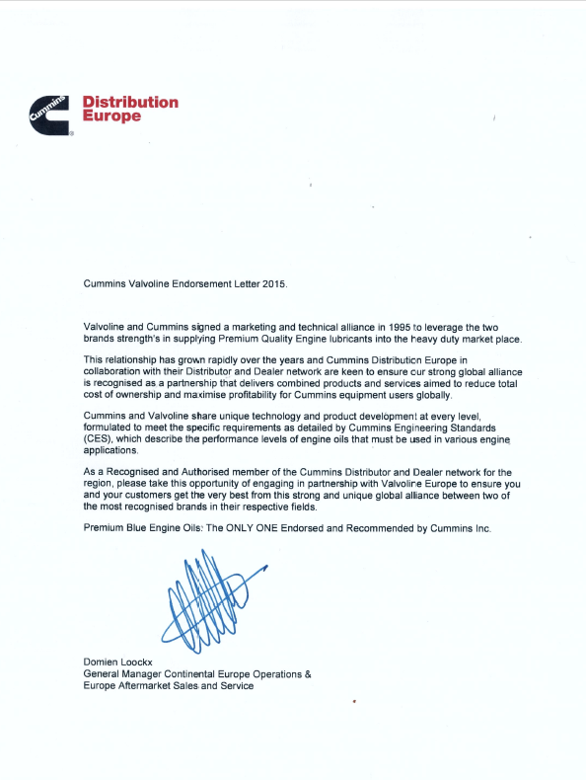
Cummins Valvoline письмо рекомендация 2015

Valvoline и Cummins подписали маркетинговый и технический союз в 1995 году, чтобы использовать силу двух брендов в поставках смазочных материалов премиум качества для двигателей на рынке тяжелой технике.
Сотрудничество за все эти годы развивалось стремительными темпами, Cummins Distributor Europe в сотрудничестве с дистрибьюторскими и дилерскими сетями обеспечивает нам твердый глобальный альянс и признается в качестве партнерства, которое обеспечивает комбинированные продукты и услуги, направленные на снижение совокупной стоимости и увеличению прибыльность пользователей оборудования Cummins по всему миру.
Cummins и Valvoline делятся между собой уникальными технологиями и разработками продукта на каждом уровне, специально сформулированным для удовлетворения всех требований Инженерных Стандартах Cummins (CES), в которых описывают уровень производительности моторных масел, которые должны быть использованы для различных двигателей.
Как Признанный и Авторизованный член дистрибьюторской и дилерской сети Cummins в регионе, пожалуйста, воспользуйтесь этой возможностью быть партнером Valvoline Europe для того чтобы вы и ваши клиенты получали все самое лучшее из этого сильного и уникального и глобального альянса между двумя самыми узнаваемыми брендами в своих областях.

Моторное масло Premium Blue. ЕДИНСТВЕННОЕ Одобренное и Рекомендованное корпорацией Cummins.

Домиен Лукс
Генеральный директор по операциям в Континентальной Европе
и продажам для автомобильного рынка и услуг в Европе.

